

Zarząd Powiatu w Kamieniu Pomorskim
ogłasza czwarte rokowania na sprzedaż nieruchomości
położonych w Lubinie Gmina Międzyzdroje
Powiat Kamieński, woj. zachodniopomorskie

Zgodnie z art. 25b, 37 ust. 1, art. 38, art. 39 ust. 2 ustawy z dnia 21 sierpnia 1997 roku o gospodarce nieruchomościami (tekst jednolity Dz. U. z 2004 r. Nr 261, poz. 2603 ze zmianami) oraz Rozporządzeniem Rady Ministrów z dnia 14 września 2004 roku w sprawie sposobu i trybu przeprowadzania przetargów oraz rokowań na zbycie nieruchomości (Dz. U. z 2004 r. Nr 2007, poz. 2108).
Na sprzedaż przedmiotowej nieruchomości ogłoszono siedem przetargów w dniach:25 listopada 2008 roku, 25 maja 2009 roku, 8 września 2009 roku, 28 grudnia 2009 roku,26 kwietnia 2010 roku, 5 sierpnia 2010 roku, 8 kwietnia 2011 roku zakończone wynikiem negatywnym. Dodatkowo na dzień 04.08.2011 rok ogłoszono pierwsze rokowania, na dzień 22 grudnia 2011 roku ogłoszono drugie rokowania, na dzień 20 kwietnia 2012 roku ogłoszono trzecie rokowania, które zakończyły się wynikiem negatywnym.

I. W SKŁAD NIERUCHOMOŚCI PRZEZNACZONYCH DO SPRZEDAŻY WCHODZĄ:
Działka nr 58 o powierzchni 0,3503 ha, Kw nr 39758 oraz
działka nr 59 o powierzchni 0,6458 ha, Kw nr 16834
położone w m. Lubin Gmina Międzyzdroje.

II. DANE DOTYCZĄCE NIERUCHOMOŚCI
Nieruchomości położone 7 km od Międzyzdrojów w bliskiej odległości do Zalewu Szczecińskiego. W najbliższym sąsiedztwie działek ok.50m znajduje się krótki odcinek piaszczystego brzegu pozbawionego trzciny. Dojazd do działek z drogi gruntowej. Działki nie są uzbrojone w urządzenia infrastruktury technicznej. Teren działek posiada nieznaczny skłon w kierunku brzegu Zalewu.
Część terenu działek jest podmokła głównie za sprawą przepływu wody z wyżej położonych nieruchomości. Na działce nr 58 znajdują się części fundamentu. Nieruchomości znajdują się w pobliżu zabudowy mieszkaniowej i pensjonatowej.
Działki mają kształt regularny zbliżony do prostokąta nie posiadają uzbrojenia, lokalizacja nieruchomości przeciętna.
Zgodnie ze zmianami ujętymi w studium uwarunkowań i kierunków zagospodarowania przestrzennego gminy Międzyzdroje działki będą znajdować się na terenie usług turystycznych oraz zabudowy mieszkaniowej.
Nieruchomości stanowiące przedmiot przetargu nie są obciążone ograniczonymi prawami rzeczowymi i nie ma przeszkód prawnych w rozporządzaniu nimi.

Dodatkowe informacje: Nieruchomości położone są w strefie Natura 2000 : na terenach obszaru specjalnej ochrony ptaków (Dyrektywa Ptasia), specjalnego obszaru ochrony siedlisk (Dyrektywa Siedliskowa)

Rokowania odbędą się w dniu 20.08.2012 roku o godz. 12.00
w siedzibie Starostwa Powiatowego w Kamieniu Pomorskim, przy
ul. Wolińskiej 7b, w sali konferencyjnej.

III. CENA WYWOŁAWCZA NIERUCHOMOŚCI - 499.900,00 zł
Uwaga: Do ceny sprzedaży ustalonej w wyniku rokowań doliczony zostanie obowiązujący podatek Vat w wysokości 23%

Cena osiągnięta w rokowaniach może zostać rozłożona nie dłużej niż na pięć rat. Wierzytelność Powiatu Kamieńskiego w stosunku do nabywcy z tego tytułu podlega zabezpieczeniu przez ustanowienie hipoteki na zbywanej nieruchomości.
Pierwsza rata, w wysokości minimum 10% uzyskanej w rokowaniach ceny oraz cała należność z tytułu podatku VAT, podlega zapłacie nie później niż do dnia zawarcia umowy przenoszącej własność nieruchomości, a następnie równe raty wraz z oprocentowaniem podlegają zapłacie w terminie do 31 marca każdego roku, począwszy od 2013 r. Rozłożona na raty niespłacona cześć ceny podlega oprocentowaniu przy zastosowaniu stopy redyskonta weksli stosowane przez Narodowy Bank Polski.
O wyborze oferty decyduje w pierwszej kolejności wysokość zaproponowanej ceny za nieruchomość a następnie wysokość pierwszej raty oraz ilość zadeklarowanych rat.

IV. WARUNKIEM PRZYSTĄPIENIA DO ROKOWAŃ JEST:
1. Wniesienie do dnia 14 sierpnia 2012 roku (włącznie) zaliczki w pieniądzu w wysokości 26.000,00 zł w gotówce w kasie Starostwa lub przelewem na konto Starostwa: Bank Spółdzielczy w Wolinie Filia w Kamieniu Pomorskim Nr 31 9393 0000 0001 5929 2000 0090. Za datę wpłaty zaliczki uznaje się dzień wpływu środków na wskazany powyżej rachunek bankowy. Wpłacając zaliczkę należy wyraźnie zaznaczyć na jaką nieruchomość dokonana jest wpłata.

2. Zgłoszenie udziału w rokowaniach w formie pisemnej. Zgłoszenie należy złożyć
w zamkniętych kopertach w terminie najpóźniej do dnia 17 sierpnia 2012 roku,
w sekretariacie Starostwa Powiatowego w Kamieniu Pomorskim.
Koperta powinna być zamknięta i opisana w następujący sposób:
„Rokowania dnia 20 sierpnia 2012 roku – nieruchomość położona w Lubinie Gmina Międzyzdroje oznaczona w ewidencji nr 58 i 59”.
Pisemne zgłoszenie powinno zawierać:
- Imię i nazwisko i adres lub firmę oraz siedzibę, jeżeli zgłaszającym jest osoba prawna lub inny podmiot,
- Datę sporządzenia zgłoszenia,
- Oświadczenie, że zgłaszający zapoznał się z warunkami rokowań i przyjmuje te warunki bez zastrzeżeń,
- Proponowaną cenę (netto) + podatek VAT i sposób jej zapłaty,
- Własnoręczny podpis,
- Oświadczenie, że zgłaszający zapoznał się ze stanem faktycznym i prawnym nieruchomości,

W przypadku gdy uczestnikiem rokowań będą małżonkowie wszystkie załączniki zgłoszenia winny być podpisane przez oboje małżonków.

Do udziału w rokowaniach mogą przystąpić osoby fizyczne i osoby prawne. Osoby fizyczne zobowiązane będą do okazania komisji dowodu tożsamości, upoważnienia współmałżonka do udziału w rokowaniach w sytuacji jego nieobecności. Osoby prawne lub jednostki organizacyjne nie posiadające osobowości prawnej zobowiązani będą okazać dowód tożsamości, przedłożyć aktualny wypis z właściwego rejestru, stosowne pełnomocnictwo dla osoby reprezentującej podmiot.

Zaliczkę wpłaconą przez uczestnika rokowań, który został ustalony nabywcą nieruchomości, zalicza się na poczet ceny nabycia nieruchomości a w przypadku uchylenia się przez tę osobę od podpisania umowy sprzedaży, zaliczka przepada. Pozostałym uczestnikom rokowań zaliczka zostaje zwrócona niezwłocznie po odwołaniu lub zamknięciu rokowań, nie później niż przed upływem 3 dni od dnia odwołania lub zamknięcia rokowań.
Sprzedający najpóźniej w ciągu 21 dni od dnia zamknięcia rokowań zawiadomi nabywcę
o miejscu i terminie zawarcia umowy sprzedaży.

Z chwilą wygrania rokowań przez Spółkę z o.o. przed podpisaniem aktu notarialnego należy dostarczyć uchwałę Walnego Zgromadzenia Wspólników w sprawie nabycia przedmiotowej nieruchomości oraz listę Wspólników Spółki z o.o.. Niedostarczenie dokumentów będzie skutkowało unieważnieniem rokowań oraz przepadkiem zaliczki.

Jeżeli osoba, która w wyniku przeprowadzenia rokowań została ustalona nabywcą nieruchomości nie stawi się bez usprawiedliwienia w miejscu i terminie podanym w zawiadomieniu o zawarciu umowy notarialnej, Sprzedający może odstąpić od zawarcia umowy, a wpłacona zaliczka nie podlega zwrotowi.
Osoby będące cudzoziemcami w rozumieniu ustawy z dnia 24 marca 1920 roku o nabywaniu nieruchomości przez cudzoziemców, zobowiązane są przed zawarciem umowy notarialnej do uzyskania zezwolenia ministra właściwego do spraw wewnętrznych na nabywcę nieruchomości będącej przedmiotem niniejszego ogłoszenia.

Dodatkowe informacje o nieruchomości i warunkach rokowań można uzyskać w pokoju
nr 18B w budynku Starostwa Powiatowego w Kamieniu Pomorskim ul. Wolińska 7B pod
nr tel. 0-91 38 23 927 bądź na stronie internetowej Starostwa Powiatowego tj. www.bip.powiatkamienski.pl w kolumnie przetargi Wydziału Gospodarki Nieruchomościami Powiatu i Skarbu Państwa.

Wszelkie koszty związane ze zbyciem nieruchomości tj. opłaty notarialne, sądowe, geodezyjne np. wskazania granic działki ponosi nabywca.
Zastrzega się prawo zamknięcia rokowań bez wybrania nabywcy nieruchomości.

Przewodnicząca Zarządu

Beata Kiryluk

DOJAZD DO NIERUCHOMOŚCI
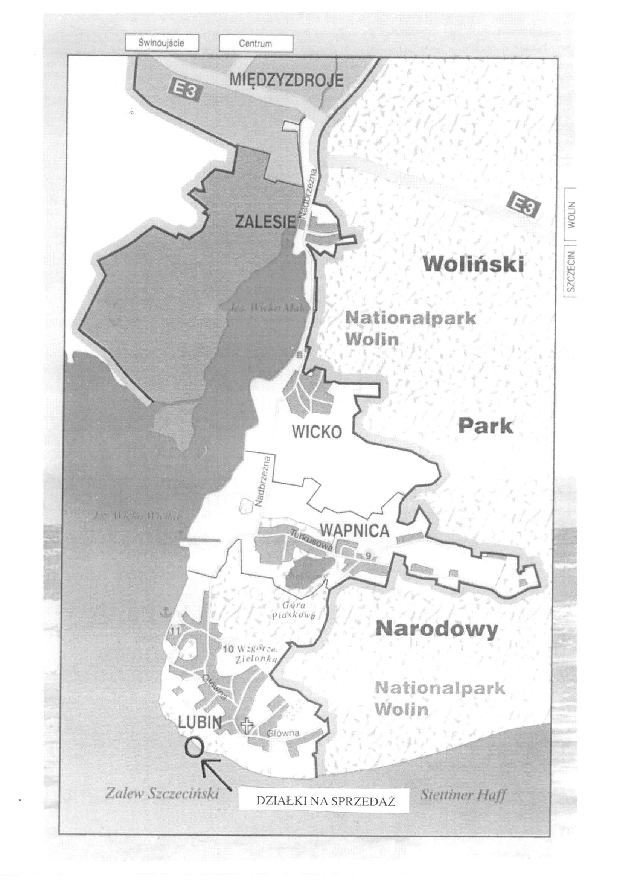
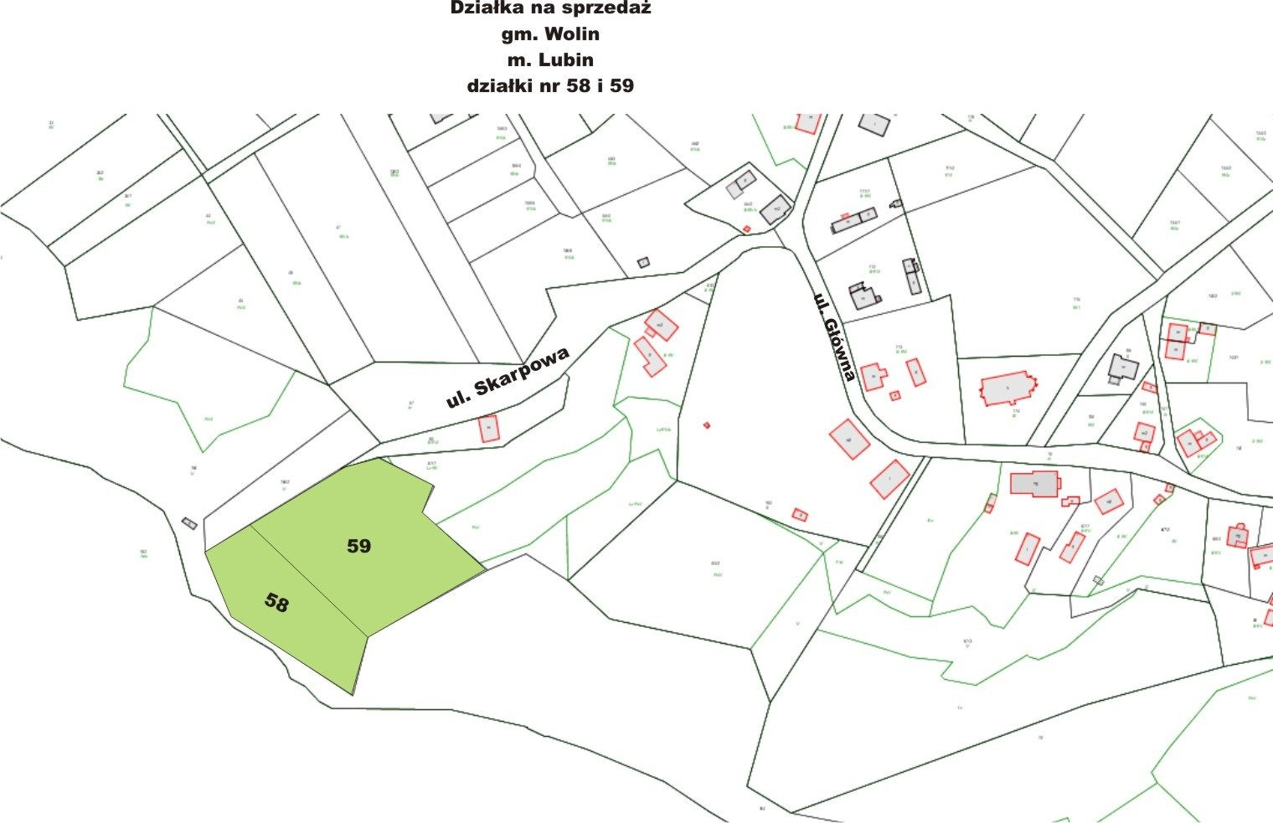
DZIAŁKI NA SPRZEDAŻ

